Ny försäljningsdirektör för Subaru Sverige

I augusti tillträdde Filip Frennby tjänsten som försäljningsdirektör för Subaru i Sverige.

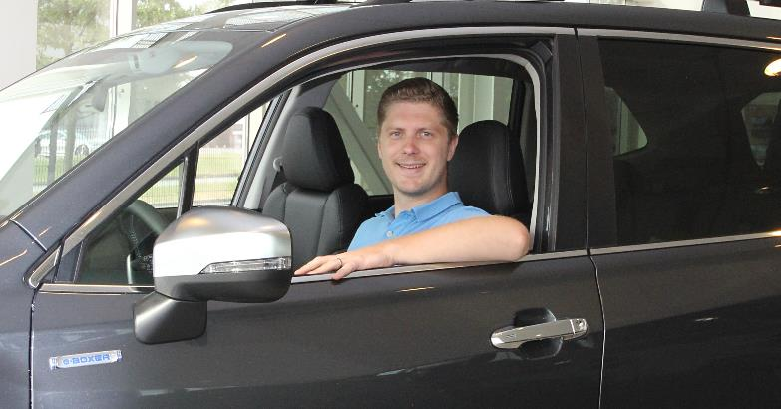

Filip kommer närmast från tjänsten som varumärkesdirektör för Isuzu Sverige.

– Jag ser verkligen fram emot att få möjligheten att leda Subarus fortsatta resa i Sverige. Att sälja Värdens säkraste bilar med Sveriges mest nöjda och lojala bilägare kan kanske tyckas enkelt, men det gäller att ständigt vara på tårna för att inte tappa sin position, säger Filip Frennby.

Under de närmaste åren väntar flera intressanta introduktioner och en ökad grad av elektrifiering. Subaru kommer att fortsätta utveckla modeller speciellt anpassade för den europeiska marknaden.

– Filip har på rekordtid etablerat sig i den svenska bilindustrin. Under sin tid på Isuzu bevisade han sina kvaliteter och jag ser med stor tillförsikt fram emot vad hans ledarskap kommer att betyda för vårt viktigaste varumärke, säger Christer Blomdell, vd för International Motors Nordic.

